ПЕРЕЧЕНЬ ЗАДАНИЙ, СООТВЕТСТВУЮЩИХ УРОВНЮ ПРОГРАММНОГО МАТЕРИАЛА.

Предмет: Основы безопасности жизнедеятельности
Класс: 6 «и»

№ РАЗДЕЛА | Перечень основных требований к знаниям и умениям учащихся | № задания | Задания (контрольно-измерительные материалы),  соответствующие уровню программного материала
 | Знать составные части дороги |  | Прочитай и выбери, что является частью дороги:  а. Канава  б. Обочина
 | Знать сигналы светофора |  | Покажи сигнал светофора, обозначающий:  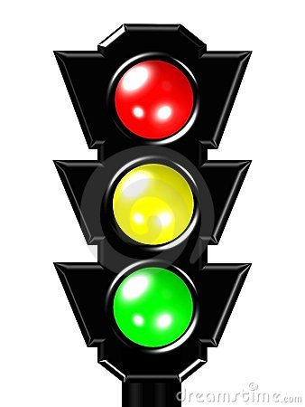 ЖДИ!  ИДИ!  СТОЙ!
 | Знать дорожные знаки |  | Покажи знак, обозначающий:  1. Пешеходный переход  2. Автобусная остановка  3. Велосипедная дорожка  4. Движение пешеходов запрещено  1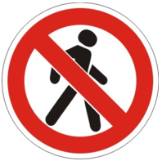 2 3 4
 | Знать правила перехода через дорогу |  | Покажи, на какой картинке дети соблюдают правила перехода через дорогу?  а. 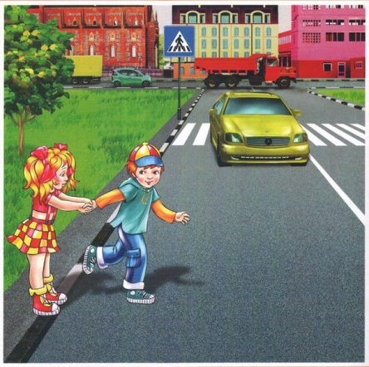 б. 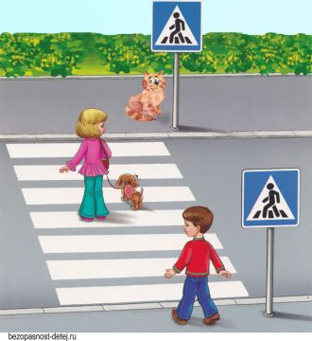
 | Знать действия при пожаре в автобусе |  | Прочитай и выбери, что делать при пожаре в автобусе:  а. Не предупреждай водителя. Открой дверь. Растолкай людей. Выйди из автобуса.  б. Предупреди водителя о пожаре. Попытайся потушить огонь с помощью огнетушителя.
 | Знать правила поведения на воде |  | Покажи, на какой картинке соблюдаются правила поведения на воде:  А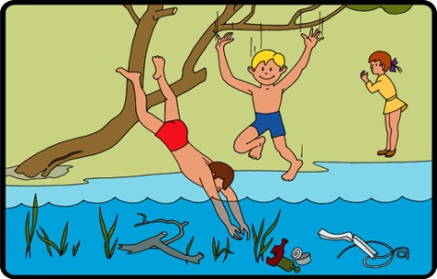 Б. 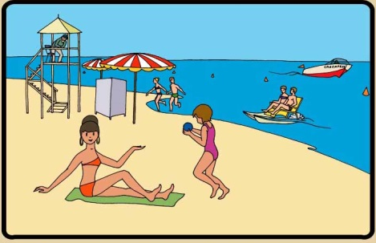
 | Знать правила сбора грибов и ягод в лесу |  | Прочитай и выбери, как правильно собирать грибы и ягоды:  а. Можно собирать любые грибы и ягоды, даже те, которые растут возле дорог, в  парках, возле свалок  б. Нельзя собирать грибы и ягоды, которые растут возле дорог, в парках, возле свалок  и мусорных баков
 | Знать правила эвакуации |  | Прочитай и выбери правильные действия при эвакуации из школы:  а. При сигнале об эвакуации, не спеша собрать свои вещи, закрыть класс, бежать из  здания школы  б. Не поддаваясь панике, тихо и четко выполнять все указания учителя
 | Знать как обработать рану при укусах, уметь оказывать помощь при травме |  | Данная тема, согласно КТП, будет изучаться в мае, поэтому нецелесообразно ее включать в мониторинг
 | Знать что такое здоровый образ жизни |  | Данная тема, согласно КТП, будет изучаться в мае, поэтому нецелесообразно ее включать в мониторинг

БЛАНК ОЦЕНКИ
Предмет основы безопасности жизнедеятельности
Класс 6И
 | Перечень основных требований к  знаниям и умениям учащихся |  | Ф.И.О. учащихся
 | Знать составные части дороги
 | Знать сигналы светофора
 | Знать дорожные знаки
 | Знать правила перехода через дорогу
 | Знать действия при пожаре в автобусе
 | Знать правила поведения на воде
 | Знать правила сбора грибов и ягод в лесу
 | Знать правила эвакуации
 | ИТОГО:
Критерии оценки по трехбалльной шкале:
1 – не справился с помощью учителя
2– справился с помощью учителя
3 – справился самостоятельно

ОТВЕТЫ

№  вопроса | 1 | 2 | 3 | 4 | 5 | 6 | 7 | 8
ответ | б | 1. жёлтый  2. зелёный  3. красный | 1 – 3  2 – 4  3 – 2  4 - 1 | б | б | б | б | б

